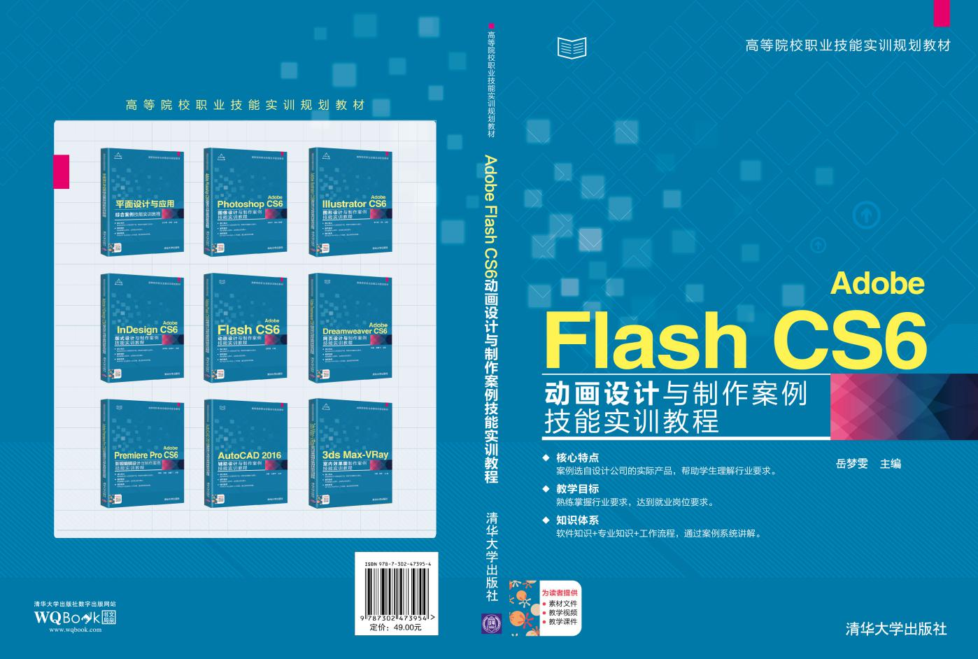
索取样书及教学资源请联系：619831182@qq.或添加微信：13810875958

ISBN：978-7-302-47359-4
书名：《Adobe Flash CS6动画设计与制作案例技能实训教程》
作者：岳梦雯 主编
定价：¥ 49元
出版社：清华大学出版社
出版年份：2017年7月
版次：1版1次
印刷类型：黑白印刷
内容简介：
本书以实操案例为单元，以知识详解为陪衬，从Flash最基本的应用知识讲起，全面细致的对动画作品的创作方法和设计技巧进行了介绍。全书共10章，实操案例包括制作卡通形象、制作逐帧动画、制作文本特效、制作骑行动画、制作宣传短片、制作网页广告、制作公益动画、制作多媒体动画、制作教学课件等。理论知识涉及Flash入门上手操作、矢量图形的绘制、时间轴与图层、元件、库与实例、文本的应用、基础动画的创建、音/视频的应用、组件的应用等内容，每章最后还安排了针对性的项目练习，以供读者练手。
全书结构合理，用语通俗，图文并茂，易教易学，既适合作为高职高专院校和应用型本科院校计算机、多媒体及动画设计相关专业的教材，又适合作为广大动画设计者和爱好者的参考用书。
第01章 绘制卡通形象
——绘图工具详解
【跟我学】 绘制卡通靓仔 2
【听我讲】 7
1.1辅助绘图工具 7
1.1.1标尺 7
1.1.2网格 7
1.1.3辅助线 8
1.2绘图工具 8
1.2.1钢笔工具 9
1.2.2线条工具 10
1.2.3铅笔工具 11
1.2.4矩形工具与椭圆工具 11
1.2.5多角星形工具 14
1.2.6刷子工具 14
1.2.6喷涂刷工具 15
1.2.7Deco工具 16
1.3选择对象工具 17
1.3.1选择工具 17
1.3.2部分选取工具 18
1.3.3套索工具 18
1.4填充工具 20
1.4.1颜料桶工具 20
1.4.2墨水瓶工具 20
1.4.3滴管工具 21
1.5编辑图形对象 22
1.5.1扭曲对象 22
1.5.2封套对象 23
1.5.3缩放对象 23
1.5.4旋转与倾斜对象 24
1.5.5翻转对象 24
1.5.6合并对象 25
1.5.7组合和分离对象 27
1.5.8排列和对齐对象 28
【自己练】 32
项目练习1：绘制可爱小动画 32
项目练习2：绘制古装人物 32
第02章 制作逐帧动画
——帧与图层详解
【跟我学】 设计卡通人物散步动画 34
【听我讲】 42
2.1时间轴和帧 43
2.1.1 时间轴概述 43
2.1.2 帧的类型 43
2.2帧 45
2.2.1 选择帧 45
2.2.2 插入帧 46
2.2.3 复制帧 47 4
2.2.4 移动帧 47 4
2.2.5 翻转帧 47 4
2.2.6 删除和清除帧 48 4
2.3图层 48 4
2.3.1 创建图层 48 4
2.3.2 选择图层 49 4
2.3.3 重命名图层 49 4
2.3.4 删除图层 50 4
2.3.5 管理图层 50 4
2.3逐帧动画 53 4
2.3.1 逐帧动画的特点 53 4
2.3.2 逐帧动画的设计 53 4
【自己练】 55 4
项目练习1：制作人物跑步 55 4
项目练习2：制作鸟儿飞舞 55 4
第03章 制作书法特效
——文本详解
【跟我学】 制作手写字效果 58 4
【听我讲】 61 4
3.1文本的类型 61 4
3.1.1 静态文本 61 4
3.1.2 动态文本 62 4
3.1.3 输入文本 63 4
3.2设置文本样式 64 4
3.2.1 设置文字属性 64 4
3.2.2 设置段落格式 64 4
3.2.3 为文本添加超链接 65 4
3.3编辑文本 65 4
3.3.1 分离文本 66 4
3.3.2 变形处理文本 66 4
3.3.3 对文字进行局部变形 67 4
3.4滤镜的应用 68 4
3.4.1 认识滤镜 68 4
3.4.2 设置滤镜效果 68 4
【自己练】 70 4
项目练习1：制作斜角滤镜文字特效 70 4
项目练习2：制作模糊滤镜文字特效 70 4
第04章 制作基础动画
——元件、库与实例详解
【跟我学】 制作骑行动画 72 5
【听我讲】 79 5
4.1元件 79 5
4.1.1 元件的类型 79 5
4.1.2 创建元件 81
4.1.3 转换元件 81
4.1.4 编辑元件 82
4.2库 83
4.2.1 认识库面板 83
4.2.1 重命名库元素 84
4.2.3 调用库元素 85
4.2.4 应用并共享库资源 85
4.3实例 87
4.3.1 创建实例 87
4.3.2 复制实例 87
4.3.3 设置实例的色彩 88
4.3.4 改变实例的类型 88
4.3.5 查看实例信息 89
【自己练】 90
项目练习1：制作汽车行驶动画 90
项目练习2：制作气球飘动 90
第05章 制作宣传短片
——引导动画详解
【跟我学】 制作城市旅游宣传片 90
【听我讲】 116
5.1引导动画的原理 116
5.2引导动画的创建 116
【自己练】 118
项目练习1：制作花瓣飘落 118
项目练习2：制作鸟儿曲线飞舞 118
第06章 制作网页广告
——遮罩动画详解
【跟我学】 制作智能手机宣传广告 120
【听我讲】 141
6.1遮罩动画的原理 141
6.2遮罩动画的创建 141
【自己练】 143
项目练习1：制作波浪文字 143
项目练习2：制作火焰动画 143
第07章 制作公益动画
——补间动画详解
【跟我学】 制作拥军小动画 146
【听我讲】 171
7.1形状补间动画 171
7.2传统补间动画 171
7.3骨骼动画 173
7.3.1骨骼动画的原理 173
7.3.2创建骨骼动画 173
【自己练】 176
项目练习1：制作蜻蜓点水 176
项目练习2：制作蝴蝶飞舞 176
第08章 制作多媒体动画
——音视频应用详解
【跟我学】 制作视频播放器 178 5
【听我讲】 181 5
8.1音频的应用 181 5
8.1.1 音频文件的类型 181 5
8.1.2 为对象导入声音 181 5
8.1.3 在Flash中编辑声音 183 5
8.1.4 在Flash中优化声音 185 5
8.2视频的应用 188 5
8.2.1 视频文件的类型 188 5
8.3.2 导入视频文件 189 5
8.3.3 处理导入的视频 191 5
【自己练】 192 5
项目练习1：制作动画视频 192 5
项目练习2：制作mv视频 192 5
第09章 制作教学课件
——组件应用详解
【跟我学】 制作语文教学课件 194 6
【听我讲】 205 6
9.1认识并应用组件 205 6
9.1.1?组件及其类型 205 6
9.1.2?组件的添加与删除 206 6
9.2复选框组件 207 6
9.3列表框组件 208 6
9.4输入文本组件 212 6
9.5文本域组件 214 6
9.6下拉列表框组件 216 6
9.7?滚动条组件 219 6
【自己练】 222 6
项目练习1：制作古诗课件 222 6
项目练习2：制作语文教学课件 222 6
第10章 制作交互动画
——Actionscript特效详解
【跟我学】 制作个性节日贺卡 224 6
【听我讲】 232 6
10.1Actionscript 3.0起源 232 6
10.2Actionscript 3.0语法 233 6
10.2.1 常量与变量 233 6
10.2.2 点 236 6
10.2.3 分号 236 6
10.2.4 注释 236 6
10.2.5 小括号 237 6
10.2.6 大括号 237 6
10.3运算符 238 6
10.3.1 赋值运算符 238 6
10.3.2 数值运算符 238
10.3.3 逻辑运算符 239
10.3.4 比较运算符 239
10.3.5 等于运算符 239
10.3.6 位运算符 239
10.4动作面板 240
10.4.1 “动作”面板介绍 240
10.4.2 “动作”面板应用 241
10.5脚本的编写与调试 244
10.5.1 编写脚本 244
10.5.2 调试脚本 244
10.6创建交互式动画 248
【自己练】 250
拓展1：制作中秋贺卡 250
拓展2：制作元宵节贺卡 250

